Methodiek Vliegende Brigade

Colofon
Titel | Methodiek Vliegende Brigade
Auteur | Merel Wolf, Wendy Wesseling, Lotte Scheeren, Ellen van Drie, Eveline Vervoort
Datum | 14-8-2024
Project | Vliegende Brigade
ECBO is het expertisecentrum voor onderzoek en kennisvraagstukken rondom bijvoorbeeld professionalisering van docenten, aansluiting van onderwijs op de arbeidsmarkt, basisvaardigheden en in-, door- en uitstroom van studenten. ECBO doet wetenschappelijk verantwoord beleids- en praktijkgericht onderzoek in het onderwijs en op het snijvlak van onderwijs en arbeidsmarkt, en verspreidt deze kennis. Onze expertise: onderzoek met impact.

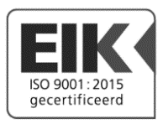 | ECBO  Postbus 1585  5200 BP ’s-Hertogenbosch  Tel: 073-6872500  www.ecbo.nl
© ECBO 2023
Niets uit deze uitgave mag worden vermenigvuldigd of openbaar gemaakt door middel van druk, fotokopie, op welke andere wijze dan ook, zonder vooraf schriftelijke toestemming van de uitgever.

Inhoudsopgave
1 Inleiding en achtergrond 1
1.1 Inleiding 1
1.2 Bestuurlijke aanleiding 2
1.3 Leeswijzer 3
2 Werving en indiening vraagstukken 4
3 Selectie vraagstukken 7
4 Intakegesprek: ‘Check-in’ 9
5 Vraagarticulatiesessie: ‘Boarding’ 12
6 Literatuurscan: ‘Onderzoeksvlucht’ 19
7 Vraagbeantwoording: ‘Onderzoeksvlucht’ 21
8 Terugkoppelingssessie ‘Vliegende Start’ 22
9 Brede kennisverspreiding 25
10 Evaluatie vraagsteller 26
11 Bronnen 27

Inleiding en achtergrond

Inleiding
In opdracht van NRO voert ECBO de Vliegende Brigade uit. Onderwijsinstellingen uit het mbo, hbo en wo die vragen hebben over studentenwelzijn of in-, door- en uitstroom kunnen in 2023 en 2024 bij de Vliegende Brigade terecht. De Vliegende Brigade is een groep onderzoekers van ECBO met expertise op deze onderwerpen. Wij helpen de onderwijsinstelling het vraagstuk uit te diepen en zetten de vraagsteller aan tot actie op basis van inzichten uit onderzoek en praktijk. Dit document beschrijft de aanpak van de Vliegende Brigade.

Uit onderzoek naar kennisbenutting blijkt dat kennis van onderwijsprofessionals veelal gebaseerd is op praktijkervaring en kennisdeling tussen collega’s (Nijland et al., 2017). Onderwijsprofessionals kunnen baat hebben bij kennis uit onderzoek, maar weten dit niet altijd te vinden of gebruiken in hun onderwijspraktijk (van Schaik, 2018). Kennis over onderwijs bereikt niet zomaar de praktijk: Nijland (2017) observeert dat de beschikbaarheid en toegankelijkheid van relevante informatie niet voldoende is voor de benutting van die informatie. Een voorwaarde voor benutting van onderzoekskennis is een gelijkwaardige interactie en samenwerking met onderwijsprofessionals (Nijland et al., 2017). Er is een dialoog nodig over kennisvragen, zodat het echt betekenis krijgt voor de praktijk (Hermanussen & Smulders, 2020). Kansrijke aanpakken voor kennisbenutting worden onder andere gekarakteriseerd door: een veilige sfeer en goede samenwerking tussen docenten; eigenaarschap van docenten; meedenkende en betrokken schoolleiding en uitwisseling tussen docenten (Schenke et al., 2019). Ook draagt externe begeleiding en een grondige evaluatie bij aan nieuwe kennis, zodat een ontwerp toegepast kan worden in de bestaande lespraktijk.

De Vliegende Brigade streeft naar effectieve kennisbenutting door samen met de onderwijsprofessional de vraag te formuleren, vervolgens wetenschappelijke literatuur te raadplegen om een antwoord te vormen, en dan weer in samenwerking met de onderwijsprofessional een passende manier te zoeken om deze opgedane kennis te gebruiken in de praktijk.

De Vliegende Brigade behandelt in 2023 en 2024 acht vraagstukken rondom de thema’s studentenwelzijn en in-, door- en uitstroom. Dat gebeurt in drie rondes, waarin zowel de twee thema’s (studentenwelzijn en in-, door- en uitstroom) als de verschillende onderwijssectoren (mbo, hbo en wo) goed vertegenwoordigd zijn.

De methodiek die wij elke ronde hanteren bestaat uit negen fasen. In de hoofdstukken hieronder worden de fases van de methodiek beschreven. De methodiek van de Vliegende Brigade laat zich het best omschrijven als ‘learning by doing’: de methodiek is nieuw en wordt daarom de komende jaren verder aangescherpt op basis van ervaring en de wensen en behoeften van de vraagstellers.

Fases |  | Eindgebruiker betrokken?
Fase 1 | Werving en indiening vraagstukken | ja
Fase 2 | Selectie vraagstukken | intern
Fase 3 | Intakegesprek ‘Check-in’ | ja
Fase 4 | Vraagarticulatiesessie ‘Boarding’ | ja
Fase 5 | Literatuurscan ‘Onderzoeksvlucht’ | intern
Fase 6 | Vraagbeantwoording ‘Onderzoeksvlucht’: concept rapportage, factsheet en werkvorm | intern
Fase 7 | Terugkoppelingsbijeenkomst ‘Vliegende Start’ | ja
Fase 8 | Oplevering & brede kennisverspreiding rapportage, factsheet en werkvorm | intern
Fase 9 | Evaluatie vraagsteller | ja

Bestuurlijke aanleiding
In opdracht van NRO voert ECBO de Vliegende Brigade uit. In het bestuursakkoord Nationaal Programma Onderwijs mbo/hbo (Van Engelshoven et al., 2021) kwam het ministerie van OCW met alle onderwijskoepels overeen om middelen beschikbaar te stellen om leerachterstanden ten gevolge van de coronapandemie aan te pakken. Voor een effectieve en doelmatige besteding van middelen is aan de hand van zes thema’s een lijst met acties opgesteld, waaruit instellingsbesturen kunnen kiezen voor de inzet van de beschikbaar gestelde middelen. Deze thema’s zijn:
- soepele in-, door en uitstroom;
- welzijn van studenten en sociale binding met de opleiding;
- ondersteuning en begeleiding bij stages;
- ondersteuning en begeleiding bij coschappen in medische opleidingen;
- beperking van studievertraging en uitval in lerarenopleidingen;
- aanpak van jeugdwerkloosheid.

Het NRO is belegd met de opdracht om kennisontwikkeling en -deling te faciliteren en onderzoek te (laten) doen naar de effectiviteit van de ingezette acties binnen de deelthema’s. Na een verkenningsfase werd de aanpak “Kansrijke Kennisdeling” opgeleverd waarin vijf kennisdelingsactiviteiten beschreven werden. Twee van de activiteiten bestaan uit bijeenkomsten waarin kennisdeling uit recent wetenschappelijk onderwijsonderzoek centraal staan en twee activiteiten beslaan het uitbreiden van het digitale kennisaanbod over de thema’s studentenwelzijn en in-, door-en uitstroom (via Kennisrotonde.nl en Onderwijskennis.nl). Als laatste activiteit is de Vliegende Brigade mbo/ho opgericht.

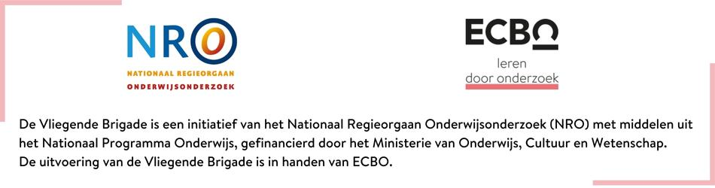

Leeswijzer
In dit document presenteren we de aanpak en gehanteerde methodiek van de Vliegende Brigade. In de hoofdstukken gaan we in op de verschillende fases van de aanpak, beschrijven we het doel en de opbrengst van deze fase en onderbouwen we de gehanteerde methode. In hoofdstuk 2 gaan we in op de werving en indiening van vraagstukken voor de Vliegende Brigade. In hoofdstuk 3 behandelen we de selectie van de ingediende vraagstukken en in hoofdstuk 4 gaan we in op het intakegesprek. De vraagarticulatiesessie bespreken we in hoofdstuk 5. Hier gaan we dieper in op de gehanteerde methode en mogelijke werkvormen die we gebruiken om tot een bruikbare, geherdefinieerde en gespecificeerde onderzoeksvraag te komen die we, tot op zekere hoogte, met een literatuurscan kunnen beantwoorden. In hoofdstuk 6 onderbouwen we de methode en bespreken we de procedure van de literatuurscan. Hoofdstuk 7 behandelt de vraagbeantwoording op basis van witte en grijze literatuur. In hoofdstuk 8 bespreken we de terugkoppelingssessie, ook wel de ‘Vliegende Start’ genoemd. Hoofdstuk 9 behandelt de brede kennisverspreiding van de opgedane kennis en Hoofdstuk 10 gaat over de evaluatie van de vraagsteller.

Werving en indiening vraagstukken
Doel: Onderwijsprofessionals in het mbo, hbo en wo bereiken en stimuleren om hun vraagstukken in te sturen.
Opbrengst: Een groot aantal ingestuurde vraagstukken uit de praktijk waaruit de Vliegende Brigade vervolgens een aantal geschikte vraagstukken selecteert.

Onderbouwing
Onderwijsprofessionals komen regelmatig complexe vraagstukken tegen in de praktijk. Zij vinden het echter lastig om wetenschappelijke kennis te vinden aan de hand waarvan zij tot antwoorden of oplossingsrichtingen kunnen komen. En om vervolgens de opgedane inzichten te gebruiken in hun eigen situatie. Onderzoek (Nijland et al., 2017) toont aan dat dat komt doordat zij weinig tijd hebben om wetenschappelijke bronnen te raadplegen, of (voor hun gevoel) niet de vaardigheden hebben om dit op de juiste manier te doen. Ook hebben docenten soms geen toegang tot literatuur wegens een betaalmuur. Wanneer er literatuur is gevonden, vormt de taal (Engels) en het jargon soms een barrière tot begrip. Daarnaast geeft wetenschappelijke literatuur niet altijd praktisch bruikbare aanbevelingen (Ros & van den Berg, 2018).

Vanwege deze moeilijkheden richten onderwijsprofessionals zich in hun zoektocht naar wetenschappelijke kennis passend bij hun vraagstuk het liefst tot voor hen bekende kanalen (Kolster et al., 2018), zoals bekende (digitale) kennisknooppunten of -platformen. Ook beroepen zij zich graag op de kennis van mensen die ze vertrouwen, zoals collega’s en leidinggevenden (Nijland et al., 2017). Docenten vinden het prettig om op deze manier kennis te vergaren, omdat zij in de interactie kennis met meer zekerheid kunnen vertalen naar hun eigen specifieke context (Joram et al., 2020).

Bij de werving van vraagstellers sluiten wij aan bij bovenstaande inzichten. Zo werven we via kanalen die bekend zijn bij de doelgroep. We richten dus geen aparte site of nieuwsbrief in. Dit vergroot de kans dat de doelgroep de Vliegende Brigade middels door hen vaak geraadpleegde informatiebronnen leert kennen en vervolgens een vraag indient.

Daarnaast leggen we in de werving het accent op het outreachende aspect - wij komen naar je toe - van de Vliegende Brigade. Onderwijsprofessionals hebben hier baat bij. Enerzijds om hun vraag te verkennen en te verduidelijken, anderzijds om in het oog te houden dat opgedane inzichten direct praktisch nut hebben.

Procedure
Werving:
Er zullen drie wervingsrondes plaatsvinden. Op verschillende manieren proberen we onderwijsprofessionals te attenderen op iedere ronde en hen te motiveren om hun vraagstuk in te dienen via de website www.ecbo.nl/vliegendebrigade. We maken daarbij gebruik van bestaande kanalen en contacten. Denk aan relevante nieuwsbrieven, vakbladen, online platforms, bestaande netwerken en sociale media.

Aanmelding:
Op de website van de Vliegende Brigade komt een digitaal aanmeldformulier (zie onderstaand kader). In dit aanmeldformulier vragen we om de formulering van de onderzoeksvraag, de aanleiding tot de vraag en wat de indiener verwacht dat het antwoord oplevert, en wat er al ondernomen is om de vraag zelf te beantwoorden. Daarnaast zijn er vragen opgenomen over de onderwijssector, het thema en de doelgroep waarop de vraag betrekking heeft. Verder vragen we om de contactgegevens van de indiener. Ook wordt er vermeldt wat er van de indiener wordt verwacht wanneer de Vliegende Brigade hun vraagstuk selecteert. Dit aanmeldformulier heeft 4 doelen:
- Eerste vraagarticulatie vanuit de indiener. De indiener moet al bewust stilstaan bij de aanleiding en verwachte opbrengst van de onderzoeksvraag;
- De indiener is op de hoogte van de verwachtingen wanneer de Vliegende Brigade aan de slag gaat met het vraagstuk en stemt daar ook mee in. Het gaat hierbij om de volgende verwachtingen:
  - Deelname aan de Check-in van 30 minuten.
  - Actieve deelname aan de twee bijeenkomsten (2x 120 minuten). Daarbij zorgt de vraagsteller ervoor dat vanuit de organisatie minimaal vier of vijf bij de vraag betrokken personen aanwezig zijn. Het liefst zijn deze afkomstig uit verschillende disciplines. Daarnaast stimuleren we de vraagsteller om ook de eindgebruiker, vaak de student, te betrekken bij deze bijeenkomsten.
  - Fijne ruimte om tijdens de twee bijeenkomsten met elkaar samen te werken.
  - Tussentijds beschikbaarheid van de contactpersoon.
  - Het schrijven van een kort artikel over wat dit traject de onderwijsinstelling heeft opgeleverd
- De ingediende informatie is zodanig rijk dat de Vliegende Brigade in de volgende fase in staat is om een selectie te maken uit de binnengekomen onderzoeksvragen (zie hoofdstuk 3).
- Aan de hand van de contactgegevens is de Vliegende Brigade in staat om contact op te nemen met de indieners van de geselecteerde vraagstukken.

Aanmeldformulier
- Wat is je vraag?
- Wat is de aanleiding voor deze vraag?
- Waarvoor wil je het antwoord gebruiken?
- Op welke onderwijssector heeft je vraag betrekking?
  - Mbo
  - Hbo
  - Wo
- Op welk thema heeft je vraag betrekking?
  - In-, door- en uitstroom
  - Studentenwelzijn
- Op welke doelgroep heeft jouw vraag betrekking?
  - Studenten in het algemeen
  - Een specifieke groep studenten, namelijk…
  - Onderwijsprofessionals
  - De organisatie van een onderwijsinstelling
  - Anders, namelijk…
- Wat heb je zelf misschien al ondernomen om deze vraag te beantwoorden of op te lossen? En wat werkte daarbij goed en minder goed?

Achtergrondgegevens
- Voor- en achternaam
- Functie
- Organisatie
- E-mailadres
- Telefoonnummer

Selectie vraagstukken
Doel: Door middel van inhoudelijke weging het per ronde terugbrengen van het aantal ingestuurde vraagstukken tot het aantal dat die ronde te behandelen is.
Opbrengst: per ronde een selectie van 3 geschikte vraagstukken.

Onderbouwing
Om op een betrouwbare manier een selectie te kunnen maken uit meerdere opties, is het nodig om vooraf selectiecriteria op te stellen. Hierdoor ontstaat een consistent, en daardoor transparant en repliceerbaar selectieproces. Daarnaast voorkomt het dat bepaalde opties worden uitgesloten door een (onbewuste) selectiebias (Zawacki-Richter et al., 2020). Selectiecriteria worden gewoonlijk opgesteld aan de hand van de onderzoeksvragen en het theoretische kader. In het geval van de Vliegende Brigade zijn de selectiecriteria opgesteld aan de hand van het doel en de doelgroep van de Vliegende Brigade en een aantal praktische overwegingen.

Een andere manier waarop wij de betrouwbaarheid van het selectieproces stroomlijnen, is door de selectie door twee beoordelaars onafhankelijk van elkaar te laten uitvoeren. Door vervolgens eventuele meningsverschillen te bediscussiëren, de selectiecriteria aangescherpt worden.

Procedure
In samenspraak met NRO zijn verschillende selectiecriteria geformuleerd:
- Het vraagstuk is ingediend door een medewerker van een mbo, hbo of wo-onderwijsinstelling;
- Het vraagstuk past in het thema studentenwelzijn of in-, door- en uitstroom;
- Het vraagstuk is een kennis- en implementatievraag: “wat is het effect van variabelen x op uitkomstmaat y en hoe kunnen we dit gebruiken in de onderwijscontext?” en kan door middel van literatuuronderzoek beantwoord worden;
- Het vraagstuk is nog niet eerder gesteld en beantwoord door NRO (bijvoorbeeld via Kennisrotonde.nl of Onderwijskennis.nl);
- Het vraagstuk is urgent: de vraagstellers hebben baat bij een snel antwoord dat niet kan wachten op jaren aan onderzoek;
- Het vraagstuk is betekenisvol voor een grote/specifieke groep: het antwoord kan gebruikt worden voor een grote of specifieke groep studenten, onderwijspersoneel of onderwijsinstellingen;
- Het vraagstuk is af te kaderen naar een beperkt aantal variabelen en doelgroep, waardoor het vraagstuk noch te specifiek noch te breed is;
- De beantwoording van het vraagstuk is haalbaar qua planning binnen de tijd die daarvoor staat.

Daarnaast is het ons streven om de vraagstukken 50/50 te verdelen over de twee thema’s studentenwelzijn en in-, door- en uitstroom. Ook houden we idealiter een 40/30/30-verdeling aan naar onderwijssector (mbo, hbo, wo). Het kunnen aanhouden van deze verdelingen hangt echter af van de vraagstukken die ingestuurd worden.
Op basis van de selectiecriteria zullen twee onderzoekers onafhankelijk de vraagstukken beoordelen op geschiktheid. Vervolgens worden de keuzes van de onderzoekers met elkaar vergeleken door de interbeoordelaarsbetrouwbaarheid uit te rekenen. Uiteindelijk wordt een shortlist van geschikte vraagstukken voorgelegd aan NRO. Gezamenlijk worden 2-3 vraagstukken per ronde gekozen.

Communicatie-uitingen
- De vraagstellers van de vraagstukken waarmee de Vliegende Brigade aan de slag gaat, krijgen persoonlijk bericht van de brigade. Met deze onderwijsinstellingen plannen we zo snel mogelijk het intakegesprek en de twee bijeenkomsten. Daarbij zorgen we voor uitnodigingen in stijl.
- Ook de vraagstellers van vraagstukken die niet geselecteerd zijn, ontvangen hierover een persoonlijk bericht. De reden tot afwijzing wordt vermeld. Afhankelijk van die reden kunnen we hen wellicht doorverwijzen naar bestaande kennis of naar andere partijen waarbij de vraag misschien meer past. Indien hiervoor geschikt, is het ook mogelijk dat we de indiener aanmoedigen om de vraag aan te scherpen en voor een nieuwe ronde opnieuw in te sturen.
- De vraagstukken die niet zijn geselecteerd, worden tevens teruggelegd bij NRO om hen een beeld te geven van de prangende vraagstukken die spelen bij de onderwijsinstellingen en wat eventueel blinde vlekken zijn in de wetenschap.

Intakegesprek: ‘Check-in’
Doel:
- Informeren van de vraagsteller over de procedure van de Vliegende Brigade.
- Managen van wederzijdse verwachtingen.
- Een eerste verkenning van het vraagstuk.
- Informatie verkrijgen om de vraagarticulatiesessie ‘Boarding’ voor te bereiden en op een passende manier vorm te geven.

Opbrengst:
- Ingevuld formulier ‘boarding pass’ met daarin beschreven:
  - Een overzicht van de planning;
  - Eerste concept van het vraagstuk;
  - Heldere verwachtingen;
  - Heldere werkafspraken.
- Input om sessie voor te bereiden en vorm te geven.

Onderbouwing
Het is belangrijk dat onderzoekers en onderwijsprofessionals al in een vroeg stadium in het onderzoeksproces met elkaar interacteren. Ten eerste is deze samenwerking nodig om tot vraagverheldering te komen. Om een vraagstuk dat speelt in de praktijk te kunnen verhelderen is interactie met de professionals uit praktijk cruciaal (Donovan et al., 2013; Van den Berg & Teurlings, 2019). Ten tweede is interactie in een vroeg stadium nodig om de vraagsteller te informeren over het traject en wederzijdse verwachtingen te managen. Onderwijsprofessionals hebben niet altijd een helder beeld van een onderzoeksproces en wat dat proces precies oplevert: informeren hierover is van belang (Ros et al., 2018) om teleurstellingen aan beide kanten te voorkomen (Ros et al., 2013; Schenke, 2015). Door al vroeg in de aanpak de vraagstellers actief te betrekken in het onderzoeksproces, voelen zij zich eerder mede-eigenaar van het onderzoek, wat hun inzet vergroot (Teurlings et al., 2011; Snoek et al., 2016). Daarnaast zorgt het maken van heldere afspraken over communicatie, taakverdelingen, rollen, verwachtingen en de planning voor een succesvolle samenwerking tussen onderzoeker en onderwijsprofessional (Zuiker et al., 2017).

Bij de vraagverheldering maken we gebruik van de Kipling- of 5W+1H-methode (ook wel 6W-methode) van Kipling (1902). Dit is een methode om een vraag snel maar diepgaand te verdiepen (Van den Berg & Teurlings, 2019). De centrale vragen die tijdens het gesprek gesteld worden zijn:
- WAT is het probleem? (wat is de kern van het vraagstuk?)
- WIE hebben met het probleem te maken? (wie hebben er last van, wie hebben welk belang bij oplossing?)
- WAAROM is het een probleem? (wat zou de situatie zijn als het vraagstuk er niet meer was, en als daarvoor de onderzoeksvraag is beantwoord)?
- WAAR doet het vraagstuk zich voor?
- WANNEER doet het vraagstuk zich voor? (op welke momenten loop je er tegenaan?)
- HOE is het vraagstuk ontstaan (of: WAARDOOR is het probleem ontstaan)?
Procedure
Het intakegesprek vindt telefonisch plaats en duurt ongeveer 30 minuten. Tijdens het gesprek vult de onderzoeker samen met de vraagsteller een intakeformulier in: de ‘boarding pass’ (zie kader). Na de intake wordt samen met de vraagsteller besloten of zij definitief meedoen aan de Vliegende Brigade.
Intakeformulier ‘Boarding pass’ Vliegende Brigade
Naam: […] | Rol: Vraagsteller
Naam: […] | Rol: Onderzoeker
Deel I: Informeren procedure
Stap | Beschrijving | Wie gaat er mee? | Planning
Stap 1 | Intakegesprek ‘Check-in’ | Vraagsteller + Onderzoeker | […]
Stap 2 | Vraagarticulatiesessie ‘Boarding’ | Vraagsteller + reisgezelschap (>8 mensen) + Onderzoeker | […]
Stap 3 | Literatuurscan & vraagbeantwoording ‘Onderzoeksvlucht’ | Onderzoekers | […]
Stap 4 | Terugkoppelingsbijeenkomst ‘Vliegende Start’ | Vraagsteller + gezelschap (>8 mensen) + Onderzoeker | […]
Stap 5 | Oplevering rapportage, factsheet en werkvorm | Onderzoekers | […]
Stap 6 | Evaluatie vraagsteller; artikel opbrengst deelname | Vraagsteller | […]
Deel II: Vraagverheldering
W-vraag | Antwoord
WAT
WIE
WAAROM
WAAR
WANEER
HOE
Deel III: Werkafspraken
Planning | Zie planning hierboven
Invulling reisgezelschap | […]
Plaats volgende sessies | […]
Overige afspraken | […]

Communicatie-uitingen
- De vraagstellers ontvangen voorafgaand aan het intakegesprek een flyer (zie onder) met informatie over de procedure en planning;
- Na afloop ontvangen de vraagstellers hun ‘boarding pas’: het ingevulde intakeformulier met daarin een eerste concept van het vraagstuk, de planning, en een overzicht van de gemaakte afspraken.

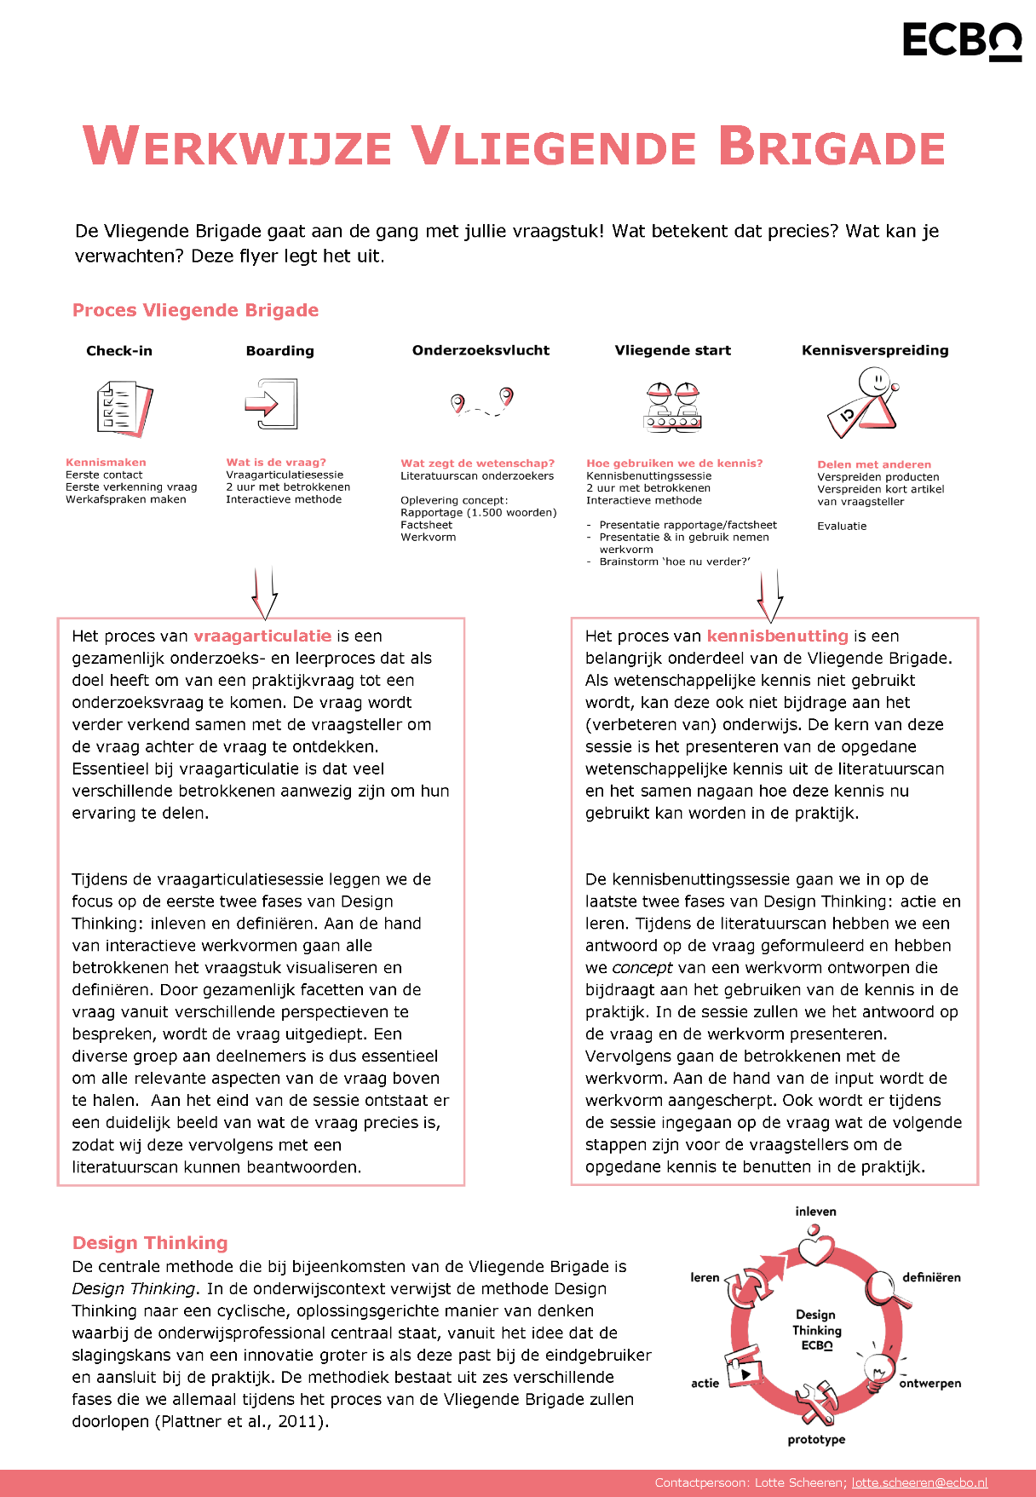

Vraagarticulatiesessie: ‘Boarding’
Doel: Het herdefiniëren en specifiëren van de vraag van de vraagsteller.
Opbrengst: Een gearticuleerde, bruikbare vraag om te kunnen beantwoorden op basis van de literatuurscan.

Onderbouwing
Het proces van vraagarticulatie is een gezamenlijk onderzoeks- en leerproces (Andriessen, 2016; Teurlings & Beek, 2016) dat als doel heeft om van een praktijkvraag tot een onderzoeksvraag te komen. Vaak moet de vraag verder verkend worden samen met de vraagsteller om de vraag achter de vraag te kunnen ontdekken (Andriessen, 2016). Van den Berg & Teurlings (2019) onderscheiden drie fases in het vraagarticulatieproces:
- Een praktijkvraagstuk signaleren en de activiteiten en factoren daarbij;
- Het doorgronden van een praktijkvraagstuk door middel van bureauwerk maar ook gesprekken, en op basis daarvan conclusies trekken en de volgende stappen definiëren;
- Het bepalen of onderzoek nodig en wenselijk is, en wat voor onderzoek passend is. Indien er voor onderzoek wordt gekozen, het formuleren van een bruikbare, passende en breed gedragen onderzoeksvraag.

De fases hoeven niet precies in deze volgorde doorlopen te worden maar kunnen door elkaar heen lopen en cyclisch plaatsvinden (Van Bergen & Teurlings, 2019). Essentieel bij vraagarticulatie is dat onderzoekers in gesprek gaan met veel verschillende betrokkenen bij een vraagstuk (Van den Berg & Teurlings, 2019). Zo komt er een beter beeld van de context, en omdat er met veel belanghebbenden gesproken is ontstaat er ook meer medezeggenschap en eigenaarschap (Van Bergen & Teurlings, 2019).

Design thinking
Een belangrijk en onderscheidend onderdeel van de methodiek van de Vliegende Brigade zijn de vraagarticulatiesessie en terugkoppelingsbijeenkomst. De centrale methode die bij deze bijeenkomsten waarin de onderzoekers met de onderwijsprofessionals samen komen gebruikt wordt, is ‘Design Thinking’ (Plattner et al., 2011, Liedtka, 2018). Het is een gebruikersgerichte benadering waarin de gehele dienstenecologie vanuit het perspectief van de gebruiker te bekijken om te begrijpen hoe de dienst werkt en om vervolgens nieuwe diensten te verfijnen of te creëren die beter aansluiten bij de verwachtingen van de gebruiker (Marquez en Downey, 2015). In de onderwijscontext verwijst de methode Design Thinking naar een cyclische, oplossingsgerichte manier van denken waarbij de onderwijsprofessional centraal staat, vanuit het idee dat de slagingskans van een innovatie groter is als deze past bij de eindgebruiker en aansluit bij de praktijk.

De methodiek bestaat uit verschillende fases (Plattner et al., 2011):

- Inleven in de gebruiker  - Definieer het probleem  - Verzin oplossingen voor het probleem  - Creëer een prototype van de oplossing  - Test het prototype  - Optimaliseer het prototype | 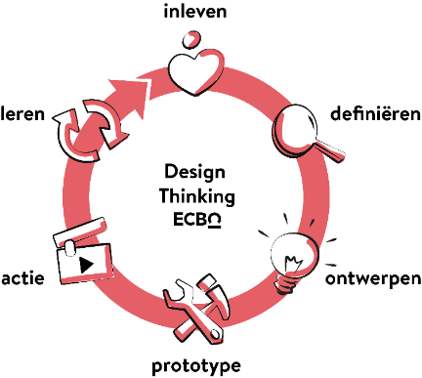

Tijdens de vraagarticulatiesessie leggen we de focus op de eerste twee fases: inleven en definiëren. Daardoor weten we zeker dat we aan het juiste probleem werken.

Design thinking ondersteunt de vraagarticulatie ook door deze visueel te maken, bijvoorbeeld via zakelijk tekenen of LEGO Serious Play. Uit onderzoek (bv. Bresciani & Eppler, 2009) en onze ervaring blijkt dat visualiseren leidt tot meer en betere inzichten in het praktijkprobleem bij alle betrokkenen.

Procedure
Als na het intakegesprek besloten is om verder te gaan met het vraagstuk, wordt er een sessie gepland om de vraag verder uit te diepen. Tijdens de vraagarticulatiebijeenkomst zijn vanuit ECBO een projectleider, een onderzoeker en een service designer aanwezig. Afhankelijk van het praktijkprobleem vragen we een expert uit onze netwerken om ook aan te sluiten. Daarnaast vragen we aan de vragensteller om een aantal betrokkenen vanuit verschillende disciplines in de onderwijsinstelling af te vaardigen om aanwezig te zijn. Een student dient standaard onderdeel te zijn van de delegatie, tenzij het vraagstuk expliciet op het niveau van de onderwijsprofessional dan wel de onderwijsinstelling als geheel is gericht.

Bij de boarding gebruiken we bewezen effectieve werkvormen voor vraagarticulatie in groepsverband. Voor fase 1 (‘inleven’) en 2 (‘definiëren’) uit de Design Thinking-methode maken we gebruik van meerdere werkvormen. In fase 1 maken we gebruik van de werkvorm Empathy mapping (Bland, 2020; Ferreira et al., 2015) of Persona’s (Cooper, 1998). Hiermee leven de deelnemers zich in de doelgroep die het probleem ervaart (afhankelijk van het vraagstuk). In fase 2 maken we gebruik van één van de volgende werkvormen: User Journey Mapping (Marquez et al., 2015), Service blueprint (Bitner et al., 2016) of de Fishbone Diagram (Ilie & Ciocoiu, 2010). Met deze werkvormen wordt oorzaken van problemen geïdentificeerd door het proces of verschillende aspecten rondom het vraagstuk te analyseren. Deze werkvormen worden hieronder toegelicht.

Wanneer bovenstaande werkvormen niet passend zijn bij het vraagstuk, overwegen we de volgende werkvormen: context mapping (Viser et al., 2005), Lego Serious Play (Kristiansen & Rasmussen, 2014), Storyboards (Cross & Warwick-Booth, 2016), Bodystorming (Dos Santos et al., 2018; Oulasvirta et al., 2003), SCAMPER (Eberle, 1972, 1996; Osborn, 1953; Serrat, 2017), Reframing (Beckman, 2020; Jacoby, 2017), Descision matrix (Pugh, 1991), Scenario mapping (Pruitt & Adlin, 2006), Service blueprint (Bitner et al., 2008) of Story telling (Quesenbery & Brooks, 2010).

Werkvorm: Empathy Mapping

De Empathy Map is een visueel hulpmiddel om de informatie te organiseren die is verkregen uit persona's en/of via observatie en interviews (Tschimmel, 2012). Het is een methode die helpt bij het ontwerpen van oplossingen op basis van het perspectief van de eindgebruiker (Ferreira et al., 2015). Het gaat verder dan demografische kenmerken en ontwikkelt een beter begrip van de omgeving, het gedrag, de ambities en de zorgen van de eindgebruiker. De ontwerpers, onderzoekers en vraagstellers leren de eindgebruiker begrijpen door de wereld door zijn of haar ogen te bekijken. Het doel van Empathy Map is een zekere mate van empathie te creëren voor een specifieke persoon (Gray et al., 2010). Pas wanneer het ontwerpteam de eindgebruiker begrijpen, zijn zij in staat te begrijpen hoe kleine veranderingen in het ontwerp een grote impact kunnen hebben op de gebruikers (Ferreira et al., 2015).

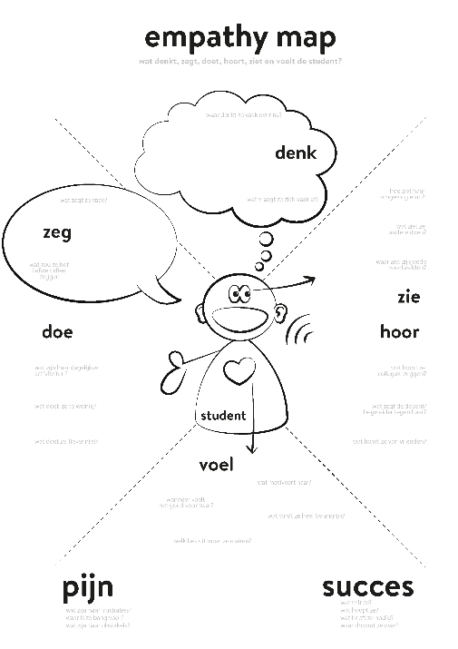
De methodiek van de Empathy Map is over de jaren heen verder verfijnd. Inmiddels bestaat uit Empathy Map uit zes gebieden (Bland, 2020):
- Zien: wat de eindgebruiker in zijn/haar omgeving ziet;
- Zeggen & doen: wat de eindgebruiker zegt en hoe hij/ zij zich in het openbaar gedraagt;
- Denken en voelen: wat de eindgebruiker denkt; Wat zijn zijn/ haar zorgen en wensen?
- Horen: hoe de omgeving de gebruiker beïnvloedt; Wat zeggen zijn/ haar vrienden, familie en collega’s wanneer de eindgebruiker de oplossing gebruikt?
- Pijn: de frustraties, valkuilen en risico's die de gebruiker ervaart;
- Winst - wat de gebruiker echt wil en wat er gedaan kan worden om zijn/haar doelen te bereiken.

Bij het maken van de Empathy Map werken ontwerpers, onderzoekers en vraagstellers in een team, bij voorkeur in aanwezigheid van eindgebruikers (Tschimmel, 2012).

Empathy Mapping kent veel voordelen: het levert snel en concreet inzicht en overzicht op.

Werkvorm: Persona’s

Persona is een hypothetisch archetype van een echte eindgebruiker, zoals een student of docent (Cooper, 1998). Het beschrijft diens doelen, vaardigheden en interesses. Het doel van een persona is de perspectieven van eindgebruikers en de problemen waarmee zij worden geconfronteerd te begrijpen en te interpreteren (Tschimmel, 2012, p. 13).

Persona’s zijn een instrument gebaseerd op fictieve personages, dat helpt om het abstracte idee van een groep gebruikers persoonlijk en menselijk te maken. Een persona is geen weergave van een concrete doelgroep, maar wil diepere inzichten blootleggen in de verschillende soorten ervaringen die gebruikers hebben, met als doel een impuls te zijn voor het genereren van ideeën over hoe die ervaringen kunnen worden verbeterd (Liedtka & Ogilvie, 2011).

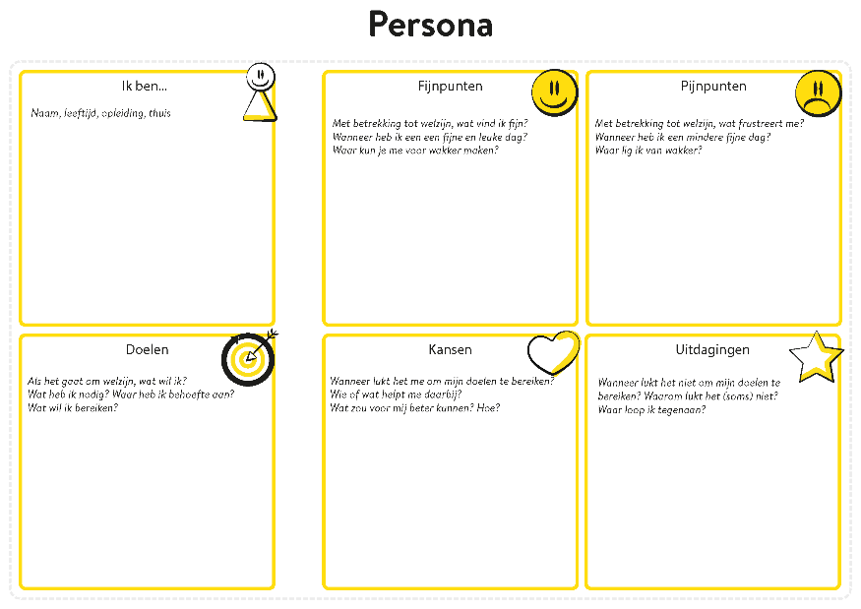
Persona’s worden gecreëerd op basis van inzichten uit templates met vragen over wie de persoon is (naam, leeftijd, imago, beroep, familie, vrienden, motivatie, doelen, frustraties, achtergrond en persoonlijkheidskenmerken). Het belangrijk om hun kenmerken zoveel mogelijk te detailleren (Grudin & Pruitt, 2002).

Cooper (1998), de grondlegger van persona’s, noemt als voordelen van het gebruik van persona's:
- het helpt om de kenmerken van een groep eindgebruikers te begrijpen
- het stelt oplossingen voor die verband houden met de belangrijkste behoeften van de eindgebruikers;
- het biedt een menselijk gezicht om potentiële eindgebruikers dichter bij het team te brengen.

Door deze oefening zien de ontwerpers, onderzoekers en vraagstellers dus letterlijk ‘de persoon’ voor zich en dit helpt hen tijds probleemdefinitie en brainstorm. Het resultaat, de persona, wordt vervolgens bij elke oefening erna erbij gepakt om de focus te behouden op de juiste persoon en alle materialen concreet te houden. Bij iedere te maken keuze kan continue getoetst worden of deze echt bij de problemen van de eindgebruiker passen.

Werkvorm: User Journey Mapping

Een User Journey Map is een visuele weergave van de gebruikersreis en -ervaring bij het gebruik van een dienst of ruimte (Stickdorn en Schneider, 2011). De kaart visualiseert de gebruikersreis van begin tot eind. Het doel is inzicht te krijgen in de stappen die nodig zijn om een bepaalde taak uit te voeren (Marquez et al., 2015). Het in kaart brengen van het volledige proces kan waardevol inzicht verschaffen in hoe het is om in de voetsporen van de eindgebruiker te treden.

Journey mapping wordt al vele jaren gebruikt in geneeskunde en het bedrijfsleven
als model voor het analyseren van klantentrajecten om moeilijkheden bij de
dienstverlening te identificeren (Samson et al., 2017).

Bij deze werkvorm wordt ingezoomd op cruciale ervaringen die horen bij de verschillende stadia van het voltooien van een taak. Er ontstaat een visuele weergave van emoties over tijd. Hierdoor kan ingezoomd worden op wanneer welke pijn- en fijnpunten plaatsvinden. De geïdentificeerde pijnpunten dienen vervolgens als input om het proces te verbeteren, bijvoorbeeld door frustratie of verwarring te verminderen (Marquez et al., 2015).

 | Fase 1 | Fase 2 | Fase 3 | Fase 4 | Fase 5
Doen
Denken
Voelen
Fijnpunten
Pijnpunten

Werkvorm: Service Blueprint

Een service blueprint is een schematische weergave (blauwdruk) van de verschillende componenten – denk aan bemensing, producten en processen – van een dienst (Bitner et al., 2008). Het is het verlengde van een user journey map: in plaats van de ervaring van een gebruiker van een dienst door de tijd heen, worden alle achterliggende processen van de dienst weergegeven. Service blueprints worden veel gebruikt de hotelindustrie of luchtvaart om diensten in kaart te brengen en te verbeteren.

Binnen een service blueprint worden de volgende componenten per stap van een dienst geanalyseerd (Gibbons, 2017; Zeithaml et al., 2018):
- Acties van de gebruiker
- Acties in interactie tussen werknemer met de gebruiker’
- ‘back-stage’ acties van werknemers, niet direct in contact met de gebruiker
- Interne, ondersteunende processen
- ‘fysiek bewijs’ dat de gebruiker krijgt wanneer het in contact komt met een werknemer (bv. een email of een product)’.

 | Fase 1 | Fase 2 | Fase 3 | Fase 4
Acties gebruiker
Acties in interactie
Back-stage acties
Interne processen
Fijnpunten
Pijnpunten
Door met een service blueprint een dienst in kaart te brengen, wordt duidelijk welke pijnpunten er bestaan in het proces en wat de oorzaak van het probleem is. De service blueprint toont welke aspecten van een dienst efficiënter ingericht kunnen worden en hoe de beleving van de gebruiker verbeterd kan worden. Ook maakt het voor verschillende medewerkers binnen een bedrijf inzichtelijk wat welke taak is en hoe werknemers elkaar nodig hebben om een dienst af te leveren (Gibbons, 2017; Joyce & Gibbons, 2019).

Werkvorm: Fishbone Diagram

Met de Fishbone diagram of Ishikawa diagram kunnen oorzaken van problemen geïdentificeerd worden (Ilie & Ciocoiu, 2010). Op gestructureerde wijze brainstormen deelnemers over oorzaken van een probleem, om deze vervolgens de categoriseren. Hierbij kunnen ook sub-oorzaken geïdentificeerd worden. Om het gesprek te sturen is het mogelijk om een aantal vooraf ingevulde oorzaken in het diagram te zetten. Dit helpt deelnemers met het gericht onderzoek van mogelijke oorzaken.
Oorzaak 1
Probleem
Oorzaak 2
Oorzaak 3
Oorzaak 4
Oorzaak 5
Oorzaak 6

De fishbone diagram is een effectief hulpmiddel om oorzaken en gevolgen te analyseren en oorzaken te groeperen (Coccioa, 2020). Het draagt bij aan een gezamenlijk begrip van de situatie en toont de pijnpunten waaraan vervolgens gewerkt kan worden (Kumah et al., 2024).

Nadat de deelnemers zich hebben ingeleefd in de doelgroep die het probleem ervaart en het probleem gedefinieerd hebben in fase 1 en 2, worden de deelnemers gevraagd met een invulformulier de probleemdefinitie op te schrijven. Deze probleemdefinitie wordt gebruikt door de onderzoekers om in de volgende stap de onderzoeksvraag te formuleren.

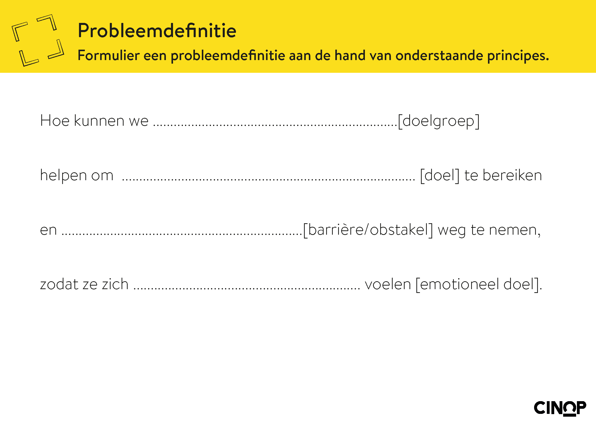

Communicatie-uitingen
- We sturen de vraagstellers voorafgaand aan de bijeenkomst een uitnodiging: dit gaan we doen, dit verwachten we van jullie, dit kunnen jullie van ons verwachten.
- Na afloop ontvangen de vraagstellers een bedankje met afgesproken acties op een rij.
- Na afloop formuleren de onderzoekers de onderzoeksvraag, die wordt voorgelegd aan de vraagstellers. Na wederzijds akkoord gaan de onderzoekers aan de slag met de literatuurscan.

Literatuurscan: ‘Onderzoeksvlucht’
Doel: Het in kaart brengen en synthetiseren van relevante kennis om de vraag van de vraagsteller te beantwoorden.
Opbrengst: Databestand met systematische beschrijving van relevante bronnen.

Onderbouwing en procedure
Voor de literatuurscan voeren we een scoping review uit. Dit is een type literatuuronderzoek dat met name bruikbaar is voor complexe vraagstukken met een praktijkaspect. Voordelen van een scoping review zijn (Meijers & Bolt, 2021):
- Zowel gepubliceerd en ongepubliceerd materiaal en peer-reviewed of niet-peer-reviewed materiaal (zogenaamde grijze literatuur) wordt geïncludeerd. Vaak zijn onderwijskundige implementatievraagstukken niet peer-reviewed gepubliceerd in een Engelstalig tijdschrift, maar door expertisecentra of onderwijsinstellingen zelf uitgevoerd en in eigen beheer in het Nederlands uitgegeven. Om recht te doen aan de specifieke (onderwijskundige) context, nemen we (juist) ook deze grijze literatuur mee. Dankzij de scoping review worden deze meegenomen in de review.
- Alle soorten onderzoeksdesigns mogen geïncludeerd worden. Dit is een duidelijk voordeel voor onderwijskundig onderzoek, aangezien veel studies geen experimenteel onderzoeksdesign hanteren, maar er juist veel kwalitatieve of gecombineerde methodes (mixed methods) worden gebruikt.
- De scoping review geeft een uitgebreid overzicht van wat er in de onderzoeksliteratuur beschreven is op een bepaald (soms breed) onderzoeksterrein en toont ook kennishiaten.
- In tegenstelling tot sommige andere reviewmethodes, bijvoorbeeld narratieve reviews, wordt er wel een systematisch procedure gehanteerd bij het verzamelen, selecteren en analyseren van de data. Dit vergroot de transparantie en betrouwbaarheid van de conclusies.

Om de scoping review uit te voeren, gebruiken we een stappenplan van 6 stappen (Arksey & O’Malley, 2005; Tricco et al., 2018):
- Identificeren van de onderzoeksvraag, inclusief relevante ‘key words’
- Identificeren van relevante literatuur. Dat kan via:
  - Elektronische literatuurdatabases (PsycInfo, Pubmed, Web of Science en Google Scholar) met behulp van zoektermen
  - Doorzoeken van relevante (online) kennisplatforms (Trimbos-instituut, ECBO/ECIO, Landelijke Kennisbank Studentenwelzijn, CBS, Pharos en NJI en van de Vereniging Hogescholen, Universiteiten van Nederland, Interstedelijk Studentenoverleg, Landelijke Studentenvakbond, lectoraten en onderwijsinstellingen voor hoger onderwijs)
  - Bronnenlijsten van relevante artikelen
  - Rondgang langs experts in en buiten het onderzoeksteam en via het netwerk van het onderzoeksteam
- Selectie van literatuur op basis van selectiecriteria
- Systematisch in kaart brengen van data op verschillende aspecten, bijvoorbeeld:
  - Auteurs en publicatiejaar
  - Onderzoekslocatie (stad, regio of land) en onderzoekspopulatie
  - Onderzoeksdoelen
  - Beschrijving onderzoeksdesign (variabelen)
  - Onderzoeksmethode
  - Uitkomstmaten
  - Resultaten
- Narratieve synthese van data, identificatie van kennishiaten in literatuur en beantwoording onderzoeksvraag
- Consultatie ervaringsdeskundigen: om relevantie praktijkaspecten mee te nemen die niet in de literatuur beschreven worden

Tijdens de literatuurscan voeren we stap 1 tot en met 5 uit. Stap 6 vindt plaats tijdens de terugkoppelingssessie ‘Vliegende Start’.

Vraagbeantwoording: ‘Onderzoeksvlucht’
Doel: Een eerste antwoord geven op de vraag van de vraagsteller, op basis van witte en grijze literatuur.
Opbrengst: Concept opleveren van de rapportage, een factsheet en een werkvorm.

Procedure
In deze fase wordt het concept van de rapportage geschreven. Richtlijn voor de rapportage is 1.500 woorden. De rapportage zal ingaan op de belangrijkste bevindingen uit de literatuurscan. De conceptrapportage bestaat uit een korte introductie over het onderwerp en vervolgens de belangrijkste bevindingen uit het literatuuronderzoek. In de tekst wordt op wetenschappelijke wijze verwezen naar bronnen die in de literatuurlijst staan. Voor alle vraagstukken zal een uniform format worden gehanteerd. De rapportage zal geschreven worden in toegankelijke schrijfstijl.

Om de kennisoverdracht en kennisbenutting te bevorderen, ontwikkelen we, naast een rapportage, ook twee andere producten. We maken een factsheet die helpt om de wetenschappelijke inzichten te vertalen naar de praktijk. De factsheet is een samenvatting van de belangrijkste bevindingen uit de rapportage. Ook we ontwikkelen een conceptversie van een werkvorm die helpt om de inzichten te borgen in de eigen onderwijspraktijk. Deze werkvorm wordt nog gepresenteerd tijdens de terugkoppelingssessie. In het volgende hoofdstuk (hoofdstuk 8) onderbouwen we de manier waarop we, o.a. met de ontwikkelde factsheet en werkvorm, bijdragen aan kennisoverdracht en kennisbenutting.

Nadat de terugkoppelingssessie heeft plaatsgevonden kan de rapportage, factsheet en werkvorm worden bijgesteld.

Terugkoppelingssessie ‘Vliegende Start’
Doel:
- Kennisbenutting stimuleren door gezamenlijk kennisproducten te creëren.
- Aanscherpen en verrijken van de rapportage en factsheet a.d.h.v. praktijkaspecten van ervaringsdeskundigen.
- Verder ontwikkelen werkvorm door deze in gebruik te nemen en samen na te gaan wat er nog nodig is om deze optimaal in de praktijk te gebruiken.

Opbrengst:
- Definitieve versie van de werkvorm.
- De vraagsteller kan met het vraagstuk aan de slag.

Onderbouwing
In het onderwijs is het niet vanzelfsprekend dat wetenschappelijke kennis efficiënt wordt geïmplementeerd (van Schaik, 2018). Om dit te bevorderen, is het cruciaal dat de onderzoeker en de ‘kennisgebruiker’ (onderwijsprofessional) samenwerken. De bereidheid tot implementatie van kennis neemt namelijk toe wanneer de kennisgebruiker inziet dat de kennis bruikbaar is in de (onderwijs)praktijk en actief bijdraagt aan het kennisbenuttingsproces (Chagnon et al., 2010). Om kennisbenutting te stimuleren is het daarom zinvol om het proces te zien als een dynamische interactie tussen de onderzoeker en onderwijsprofessional. Onderstaand figuur toont het dynamische kennisbenuttingsmodel van Castelijns en Vermeulen (2017). Dit model is gebaseerd op verschillende kennisbenuttingstheorieën en -concepten (Cleveland, 1982; Cain, 2015; Landry et al., 2001).
Strategie 1:
Overdragen Beschikbaar stellen
Strategie 2:
Beïnvloeden
Overtuigen
Strategie 3
Toepassingen en procedures voor implementatie ontwikkelen
Strategie 4:
Co-creëren
Transformeren
Strategie 1:
Ontvangen
Ophalen
Strategie 2:
Aannemen
Adopteren
Strategie 3:
Toepassen
Gebruiken
Strategie 4:
Co-construeren
Transformeren
Strategieën onderzoekers
Strategieën kennisgebruiker

Zowel de onderzoeker als de kennisgebruiker kunnen verschillende strategieën gebruiken om kennisbenutting te bevorderen. Deze strategieën zijn complementair; bijvoorbeeld wanneer de onderzoeker kennis beschikbaar stelt, zal de kennisgebruiker deze kennis ontvangen. Ook zijn de strategieën in toenemende mate interactief: terwijl bij strategie 1 de onderzoeker een zendende rol aanneemt en de kennisgebruiker een ontvangede rol, werken de twee bij strategie 4 samen als gelijkwaardige partners. Het model toont ook het belang van afstemming tussen de kennisbenuttingsstrategie van de onderzoeker en die van de kennisgebruiker: wanneer de onderzoeker bijvoorbeeld strategie 3 hanteert en kennisproducten ontwerpt met als doel dat de kennisgebruiker deze gebruikt in de onderwijspraktijk, maar de kennisgebruiker alleen kennis neemt van deze kennisproducten (strategie 1) en vervolgens niet gebruikt in de praktijk (strategie 3), is er sprake van een mismatchende strategie. Deze mismatch heeft als gevolg dat de kennisbenutting niet optimaal plaatsvindt en de kennis uit onderzoek niet landt in de onderwijspraktijk.

Met dit model in het achterhoofd wordt de terugkoppelingssessie ‘Vliegende start’ gebruikt om in samenwerking met de kennisgebruikers, in dit geval de vraagstellers, bruikbare kennisproducten (nl., de werkvorm) te creëren (strategie 4). Voorafgaand aan de sessie creëren we een conceptversie van de werkvorm. Tijdens de sessie gaan we de werkvorm samen met de vraagstellers verder ontwikkelen, zodat zij het kennisproduct optimaal kunnen gebruiken in de praktijk. Dit vergroot de kans dat de opgedane kennis daadwerkelijk landt in de praktijk ten opzichte van wanneer de onderzoekers kennisproducten opleveren en deze overdragen aan de kennisgebruikers (strategie 1).

Procedure
Tijdens de bijeenkomst zullen eerst kort de uitkomsten van de literatuurscan (rapportage/ factsheet) worden besproken. Hier is er de mogelijkheid voor de vraagstellers om als ervaringsdeskundigen relevante praktijkaspecten op te werpen die niet in de literatuurscan naar boven zijn gekomen. Het eerste gedeelte van de bijeenkomst is dus de uitwerking van stap 6 van de literatuurscan. De conceptversie van de rapportage en factsheet kunnen op basis van de ervaringen van de vraagsteller eventueel verder verrijkt en aangevuld worden.

Daarna wordt er in samenwerking met vraagstellers stilgestaan bij de vraag hoe de opgedane kennis uit de literatuurscan in de praktijk geïmplementeerd kan worden. Dit wordt gedaan door met de deelnemers de ontworpen werkvorm uit te proberen. In groepjes wordt de werkvorm doorlopen

Met de te ontwikkelen werkvorm kunnen onderwijsprofessionals de kennis vergelijken met of implementeren in hun onderwijspraktijk. De werkvorm kan bijvoorbeeld de volgende vormen aannemen:
- Thermometer waaraan een team kan zien in hoeverre zij op dat moment gebruik maken van kennis uit onderzoek;
- Stappenplan waarin duidelijk gemaakt wordt welke stappen er nodig zijn om tot een verbeterde situatie te komen;
- Praatplaat om te stimuleren ervaringen te delen over implementatie van de opgedane kennis;
- Mind-map waarmee een team kan bedenken wat zij op basis van de kennis uit onderzoek willen veranderen aan hun onderwijspraktijk.

Na de bijeenkomst stellen de onderzoeker de werkvorm waar nodig bij. Ook scherpen de onderzoekers de conceptversies van de rapportage en factsheet waar nodig aan de hand van de praktijkervaringen van de vraagstellers. De definitieve rapportage, factsheet en werkvorm worden vervolgens voorgelegd aan het NRO.

Communicatie-uitingen
- We sturen de vraagstellers voorafgaand aan terugkoppelingsbijeenkomst een uitnodiging: dit gaan we doen, dit verwachten we van jullie, dit kunnen jullie van ons verwachten.
- Na afloop ontvangen de vraagstellers een bedankje met afgesproken acties op een rij.
- Ook ontvangen de vraagstellers de opdracht om een kort artikel te schrijven over wat het traject met de Vliegende Brigade hen heeft opgeleverd.

Oplevering & brede kennisverspreiding
Doel: Verspreiden van rapportage, factsheet en werkvorm onder relevante doelgroepen

Opbrengst:
- Kennisvergaring en kennisbenutting door doelgroepen
- Vergroting naamsbekendheid van de Vliegende Brigade waardoor nieuwe vraagstellers zich inschrijven voor de volgende ronde

Onderbouwing
Bij de brede kennisverspreiding richten wij ons op professionals in het onderwijs die baat hebben bij de opgedane kennis. Het doel is om kennisdeling en kennisbenutting rondom de thema’s in-, door- en uitstroom en studentenwelzijn te verbeteren. Wij richten ons op professionals die werkzaam zijn in het primaire proces van het onderwijs of in ondersteunende stafdiensten:
- Docenten
- Teamleiders, opleidingsdirecteuren, bestuurders
- Onderzoekers in het onderwijs
- Beleidsmedewerkers onderwijskwaliteit of loopbaanbegeleiding
- Studieadviseurs
- Decanen
- Mentoren

Indien van toepassing richten wij ons ook op doelgroepen die niet direct werkzaam zijn in het primaire proces van het onderwijs, maar wel iets aan de opgedane inzichten kunnen hebben. Denk aan:
- Studenten(organisaties)
- Beleidsmedewerkers bij ministeries
- Werkgeversorganisaties

Zoals al eerder genoemd verspreiden wij bewust de opgedane kennis op bij onderwijsprofessionals bekende kanalen, omdat dit de kans vergroot dat de doelgroep de kennis tot zich neemt.

Procedure en communicatie-uitingen
Per vraagstuk voeren we de volgende kennisdisseminatie en -implementatie-activiteiten uit richting het brede werkveld:
- Publicatie van de rapportage, factsheet en werkvorm op Onderwijskennis.nl, ecbo.nl/ vliegendebrigade en/ of de Landelijke Kennisbank Studentenwelzijn.
- We attenderen relevante (branche)organisaties en vakbladen op de verschenen uitingen.
- We zetten de kanalen (sites, socials, nieuwsbrieven) van NRO, ECBO, ECIO (studentenwelzijn) in.

Evaluatie vraagsteller
Doel:
- Een beeld krijgen van de ervaring van de vraagsteller tijdens het traject van de Vliegende Brigade.
- Verder aanzetten tot actie van de vraagsteller.

Opbrengst:
- Een beeld van de ervaring van de vraagsteller.
- De vraagsteller kan verder aan de slag met het vraagstuk.
- Kort artikel geschreven door de vraagsteller of hun ervaring met de Vliegende Brigade.

Onderbouwing
In de methodiek van de Vliegende Brigade speelt de onderwijsprofessional een belangrijke rol in het traject. Het onderzoeksteam helpt hen bij het formuleren van het vraagstuk, het vormen van een antwoord, en het ontwikkelen van een passende manier om deze opgedane kennis te gebruiken in de praktijk. Deze dialoog is cruciaal om te zorgen dat de opgedane kennis betekenis krijgt voor de praktijk (Hermanussen & Smulders, 2020). De interactie moet gelijkwaardig, wederkerig en vertrouwelijk van aard zijn (Nijland et al., 2017). Om deze reden is het belangrijk dat de vraagstellers ook aan het eind een stem krijgen over hun ervaring met het traject.

Behalve dat deze informatie gebruikt kan worden door de onderzoekers informatie op te halen over hoe de vraagstellers het traject hebben ervaren, stimuleert het ook de kennisbenutting door onderwijsprofessionals. Na de terugkoppelingssessie heeft de vraagsteller de tools om effectief met het vraagstuk aan de slag te gaan en een oplossing / verbetering te implementeren. Echter, na verloop van tijd kan de motivatie, urgentie en kennis afnemen. ‘De waan van de dag’ is ook binnen het onderwijs een oorzaak voor een verminderde focus op implementatie. Juist wanneer onderwijsprofessionals veelvuldig samenwerkingsrelaties aangaan met onderzoekers, wordt de wetenschappelijke kennis en onderzoeksmatige blik onderdeel van het handelingsrepertoire van de onderwijsprofessional. Dit vergroot de kans op verdere benutting van wetenschappelijke kennis (Nijland et al., 2017). Om deze reden is de evaluatie een standaard onderdeel van de methodiek.

Procedure
Een maand na de terugkoppelingssessie wordt de evaluatie met de vraagsteller gepland. Tijdens deze sessie van circa een half uur, gaan de vraagsteller en onderzoeker in gesprek over hoe de vraagsteller het traject heeft ervaren en wat er gedaan wordt om de opgedane kennis te benutten. Samen verkennen zij hoe zij de implementatie nog een stap verder kunnen brengen. Ook wordt de vraagsteller gevraagd een kort artikel (ca. 300 woorden) te schrijven over hun ervaring met het traject van de Vliegende Brigade.

Bronnen
Akkerman, S. F., & Bakker, A. (2011). Boundary crossing and boundary objects. Review of Educational Research, 81(2), 132-169.
Andriessen, D. (2016). Uitdagingen aan de winkel. Uitdaging voor de volgende 15 jaar praktijkgericht onderzoek in het hbo. In: Hageman, C. & Andriessen, D. Praktijkgericht onderzoek in de etalage. Den Haag: Vereniging Hogescholen.
Arksey, H., & O’Malley, L. (2005). Scoping studies: Towards a methodological framework. International Journal of Social Research Methodology, 8(1), 19–32.
Beckman, S. L. (2020). To frame or reframe: Where might design thinking research go next? California Management Review, 62(2), 144-162.
Biesta, G. (2007). Why ‘What works’ won’t work: Evidence-based practice and the democratic deficit in educational research. Educational Theory, 57(1), 1-22.
Bitner, M. J., Ostrom, A. L., & Morgan, F. N. (2008). Service Blueprinting: A Practical Technique for Service Innovation. California Management Review, 50(3), 66–94.
Bland, D. (2012). What is an empathy map? [website] https://www.accenture.com/us-en/blogs/software-engineering-blog/what-is-an-empathy-map#:~:text=An%20empathy%20map%20is%20a,popularity%20within%20the%20agile%20community
Bresciani S., & Eppler M.J. (2009). The Benefits of Synchronous Collaborative Information Visualization: Evidence from an Experimental Evaluation. IEEE Transactions on Visualization and Computer Graphics, 15(6).
Cain, T. (2015). Teachers’ engagement with research texts: Beyond instrumental, conceptual or strategic use. Journal of Education for Teaching, 41(5), 478–492.
Castelijns, J., & Vermeulen, M. (2017). Benutting van kennis uit onderzoek. Een pleidooi voor samenwerking tussen onderzoeker en eindgebruiker. Tijdschrift voor Lerarenopleiders, 38(2), 19–30.
Chagnon, F., Pouliot, L., Malo, C., Gervais, M.J., & Pigeon, M È. (2010). Comparison of determinants of research knowledge utilization by practitioners and administrators in the field of child and family social services. Implementation Science, 5(1).
Cleveland, H. (1982). Information as a Resource. The Futurist, 16(6), 34-39.
Coccia, M. (2018). The Fishbone diagram to identify, systematize and analyze the sources of general purpose Technologies. Journal of Social and Administrative Sciences, 4(4), 291-303.
Cross, R., & Warwick-Booth, L. (2016). Using storyboards in participatory research. Nurse Researcher, 23(3), 8-12. doi: 10.7748/nr.23.3.8.s3
Denyer, D., Tranfield, D., & Van Aken, J. (2008). Developing design propositions through research synthesis. Organization Studies, 29(3), 393-413.
Donovan, M. S., Snow, C., & Daro, P. (2013). The SERP approach to problem-solving research, development, and implementation. Teachers College Record, 115(14), 400–425.
Dos Santos, A., Garcia, A. M., Alves, M. C., & Silveira, E. L. (2018). Bodystorming: lessons learnt from its use on a service design undergraduate discipline. In ServDes2018. Service Design Proof of Concept, Proceedings of the ServDes. 2018 Conference, 18-20 June, Milano, Italy (No. 150, pp. 216-226). Linköping University Electronic Press.
Eberle, R. F. (1972). Developing imagination through scamper. Journal of Creative Behavior, 6(3), 199-203.
Eberle, B. (1996). Scamper on: Games for imagination development. Prufrock Press Inc..
Ferreira, B., Silva, W., Oliveira, E., & Conte, T. (2015). Designing Personas with Empathy Map. International Conference on Software Engineering and Knowledge Engineering (SEKE), Pittsburgh .
Gibbons, S. (2017). Service Blueprints: Definition. Nielsen Norman Group. https://www.nngroup.com/articles/service-blueprints-definition/
Gray, D., Brown, S. & Macanufo, J. (2010) Gamestorming – A playbook for innovators, rulebreakers and changemakers. O’Reilly Media, Inc.
Grudin, J., & Pruitt, J. (2002). Personas, Participatory Design and Product Development: An Infrastructure for Engagement. Participatory Design Conference 2002 Conference Proceedings, Malmo. https://ojs.ruc.dk/index.php/pdc/article/view/249
Hermanussen, J., & Smulders, H. (2020). Kennisateliers MBO; Over theorie, model en praktijk. ECBO.
Ilie, G., & Ciocoiu, C. N. (2010). Application of fishbone diagram to determine the risk of an event with multiple causes. Management research and practice, 2(1), 1-20.
Jacoby, A. (2017). Reframing the problem: design thinking essentials. In European Conference on Innovation and Entrepreneurship (pp. 314-322). Academic Conferences International Limited.
Joram, E., Gabriele, A. J., & Walton, K. (2020). What influences teachers’ “buy-in” of research? Teachers’ beliefs about the applicability of educational research to their practice. Teaching and Teacher Education, 88, 102980.
Joyce, A., & Gibbons, S. (2019). Service Blueprinting in Practice: Who, When, What. Nielsen Norman Group. https://www.nngroup.com/articles/service-blueprinting-practice/
Kipling, R. (1902). Just so story (5W+1H-methode of 6W-methode). MacMillan.
Kristiansen, P., & Rasmussen, R. (2014). Building a better business using the Lego serious play method. John Wiley & Sons.
Kumah, A., Nwogu, C. N., Issah, A. R., Obot, E., Kanamitie, D. T., Sifa, J. S., & Aidoo, L. A. (2024). Cause-and-Effect (Fishbone) Diagram: A Tool for Generating and Organizing Quality Improvement Ideas. Global Journal on Quality and Safety in Healthcare, 7(2), 85-87.
Landry, R., Amara, N. & Lamari, M. (2001). Climbing the ladder of research utilization. Evidence from social science research. Science Communication, 22(4), 396-422.
Liedtka, J. (2018). Why design thinking works. Harvard Business Review, 96(5), 72–79.
Liedtka, J., & Ogilvie, T. (2011). Designing for growth: A design thinking tool kit for managers. Columbia University Press.
Marquez, J., & Downey, A. (2015). Service Design: An Introduction to a Holistic Assessment Methodology of Library Services. Weave: Journal of Library User Experience, 1(2). http://dx.doi.org/10.3998/weave.12535642.0001.201
Marquez, J. J., Downey, A., & Clement, R. (2015). Walking a mile in the user's shoes: Customer journey mapping as a method to understanding the user experience. Internet Reference Services Quarterly, 20(3-4), 135-150. https://doi.org/10.1080/10875301.2015.1107000
Martens, R. (2010). Zin in onderzoek. Docentprofessionalisering. Open Universiteit/ Ruud de Moor Centrum.
Martens, R. L. (2018). Onderzoek en onderwijs verbinden. In Glastra, F., & Van Middelkoop, D. (reds.), Studiesucces in het hoger onderwijs: Van rendement naar maatschappelijke relevantie (pp. 231-263). Oberon.
McHugh, M. L. (2012). Interrater reliability: The kappa statistic. Biochemia Medica, 22(3), 276-282.
Meijers, J., & Bolt, S. (2021). Scoping review. TVZ - Verpleegkunde in praktijk en wetenschap, 131(6), 56–57.
Nijland, F., Van Bruggen, J., & De Laat, M. (2017). Kennisbenutting in het onderwijs: Een literatuurstudie. ECBO.
Nonaka, I., & Takeuchi, H. (1995). The knowledge-creating company. Oxford University Press.
Oulasvirta, A., Kurvinen, E. & Kankainen, T. (2003). Understanding contexts by being there: case studies in bodystorming. Personal and Ubiquitous Computing, 7, 125–134.
Osborn, A. F. (1953). Applied Imagination: Principles and Procedures of Creative Problem Solving. Charles Scribner’s Sons.
Plattner, H., Meinel, C. & Leifer, L. J. (2011). Design thinking: Understand—Improve—Apply. Springer.
Pruitt, J. & Adlin, T. (2006). The Persona Lifecycle: Keeping People in Mind Throughout Product Design. Elsevier.
Pugh, S. (1991). Total Design: integrated methods for successful product engineering. Addison- Wesley.
Quesenbery, W., & Brooks, K. (2010). Storytelling for user experience: Crafting stories for better design. Rosenfeld Media.
Ros, A., Bakx, A., & den Brok, P. (2018). Hoofdstuk 4: Praktijkgericht onderzoek. In F. Boei & Willemse (Red.), Kennisbasis lerarenopleiders katern 5: Onderzoek in de lerarenopleidingen (pp. 59–72). VELON.
Ros, A., ter Beek, A., & Zeeman, A. (2013). De praktijk van onderzoek, 15 jaar kortlopend Onderwijsonderzoek. Vereniging de Samenwerkende Landelijke Pedagogische Centra (VSLPC).
Ros, A., & van den Bergh, L. (2018). Kennisbenutting in onderzoekende scholen. Fontys.
Samson, S., Granath, K., & Alger, A. (2017). Journey Mapping the User Experience. College & Research Libraries, 78, 4, 459-471. https://doi.org/10.5860/crl.78.4.459
Schenke, W. (2015). Connecting practice-based research and school development. Cross-professional collaboration in secondary education [Proefschrift]. Universiteit van Amsterdam.
Schenke, W., Schaik, P.W. van, Heemskerk, I.M.C.C. & Boogaard, M. (2019). Beter benutten van kennis uit onderzoek en onderwijspraktijk. Kansrijke aanpakken voor docentgroepen. Kohnstamm Instituut.
Schipper, T., Vos, M., & Wallner, C. (Eds.). (2022). Landelijk position paper Learning Communities (in opdracht van NWO). Hogeschool Windesheim.
Serrat, O. (2017). The SCAMPER technique. In Knowledge Solutions (pp. 311-314). Springer.
Snoek, M., Bekebrede, J., Hanna, F., Creton, T., & Edzes, H. (2016). Het afstudeeronderzoek als boundary-object. Tijdschrift voor Lerarenopleiders, 37, 29-42.
Stickdorn, M., & Schneider, J. 2011. This Is Service Design Thinking: Basics, Tools, Cases. Wiley.
Teurlings, C., Den Boer, P., Vermeulen, M., Beek, S., & Ros, A. (2011). Als ik er maar wat aan heb… Eindrapportage ‘Onderwijsonderzoek: De praktijk aan het woord’. Teurlings Onderwijsonderzoek, Onderzoeksbureau Onderzoekend Leren, Ruud de Moor Centrum en KPC Groep.
Teurlings, C., & Beek, S. (2016). Impactstudie kortlopend praktijkgericht onderwijsonderzoek. Bevindingen en conclusies in opdracht van het NRO (projectnummer 405-16-529). Onderzoeksrapportage. NRO.
Tricco, A. C., et al. (2018). PRISMA Extension for Scoping Reviews (PRISMA-ScR): Checklist and Explanation. Annals of Internal Medicine, 169(7), 467–473.
Tschimmel, K. (2012). Design Thinking as an effective Toolkit for Innovation. In: Proceedings of the XXIII ISPIM Conference: Action for Innovation: Innovating from Experience. Barcelona. ISBN 978-952-265-243-0.
van Aken, J., & Andriessen, D. (2011). Handboek ontwerpgericht wetenschappelijk onderzoek. Wetenschap met effect. Boom Uitgevers.
van den Berg, N., & Teurlings, C. (2019). Van praktijkvraag naar onderzoeksvraag. Kennisrotonde. NRO
van Engelshoven, I. K., Tekin, A., Limmen, M. H. J., Duisenberg, P. J., Schneider, M. M. E., & van Saane, J. W. (2021). Bestuursakkoord Nationaal Programma Onderwijs. Steunprogramma voor herstel en perspectief – Middelbaar beroepsonderwijs en hoger onderwijs. Ministerie van OCW, MBO Raad, Vereniging Hogescholen, VSNU, NFU, NLU.
van Schaik, P., Volman, M., Admiraal, W.., & Schenke, W. (2018). Barriers and conditions for teachers’ utilisation of academic knowledge. International Journal of Educational Research, 90, 50-63. doi: 10.1016/j.ijer.2018.05.003.
Visser, F. S., Stappers, P. J., Van der Lugt, R., & Sanders, E. B. (2005). Contextmapping: experiences from practice. CoDesign, 1(2), 119-149. https://doi.org/10.1080/15710880500135987
Weggeman, M. (1997) Kennismanagementinrichting en besturing van kennisintensieve organisaties. Scriptum.
Weggeman, M. (2000) Kennismanagement: de praktijk. Scriptum.
Zawacki-Richter, O., Kerres, M., Bedenlier, S., Bond, M., & Buntins, K. (2020). Systematic reviews in educational research: Methodology, perspectives and application. Springer Nature.
Zeithaml, V. A., Bitner, M. J., & Gremler, D. D. (2018). Services marketing: Integrating customer focus across the firm. McGraw-Hill.
Zuiker, I. Schot, W., Oomen, C., De Jong, A., Lockhorst, D., & Klein, T. (2016). Succesvolle werkplaatsen. Wat is nodig voor een vruchtbare onderzoekssamenwerking tussen onderwijspraktijk, hogescholen en universiteiten. Oberon/ Universiteit Utrecht.

Dit zijn alleen de stappen uit de methodiek die voor de vraagsteller relevant zijn.

